AYUNTAMIENTO DE GOLMAYO.
CONCEJALIA DE DEPORTES

DÍA POPULAR DE LA BICI
DOMINGO 23 DE MAYO
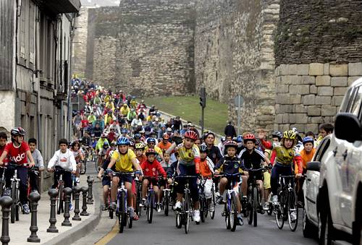
PROGRAMA

10:30h SALIDA DE GOLMAYO (PLAZA)
11:30h – 12:00 LLEGADA A LA URBANIZACIÓN LAS CAMARETAS.
12:30h a 14:00h JUEGOS PARA TOD@S L@S PARTICIPANTES.
14:00h COMIDA AL AIRE LIBRE

Organiza:

Ayuntamiento de Golmayo.

Colaboran:
Asociación de Amigos de Carbonera
Asociación San Martín de Tours de Fuentetoba
Asociación de vecinos, hijos y simpatizantes de Golmayo
Asociación de vecinos Las Camaretas.
Club Deportivo Golmayo-Camaretas.
Asociación Juvenil de Carbonera.
Asociación de Jubilados de Carbonera.
Asociación Villabuena Tierra de amigos
Asociación Amigos de La Cuenca.
AMPA del C. P. Golmayo.

Patrocinan:

HIPERSIMPLY, MONTEPINOS Y DISBESO

